**1. React-Query with NextJS**

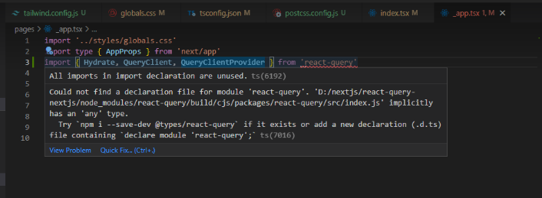

Import from ‘react-query’ báo lỗi như trên

=> Tìm hiểu thì là vấn đề chung của các người dùng Typescript, cách xử lý thêm dòng: **"noImplicitAny": false** trong file **tsconfig.json** như bên dưới

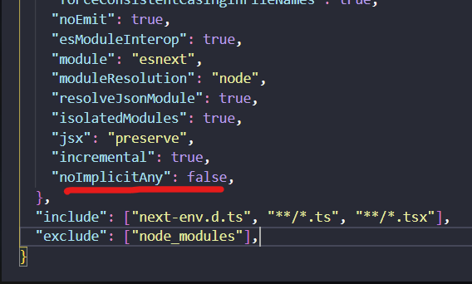

Sau khi sử dụng  **Hydrate, QueryClient, QueryClientProvider**

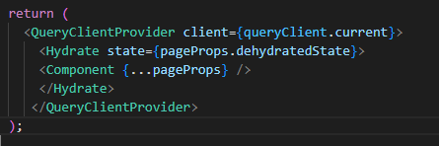

Hệ thống báo lỗi:

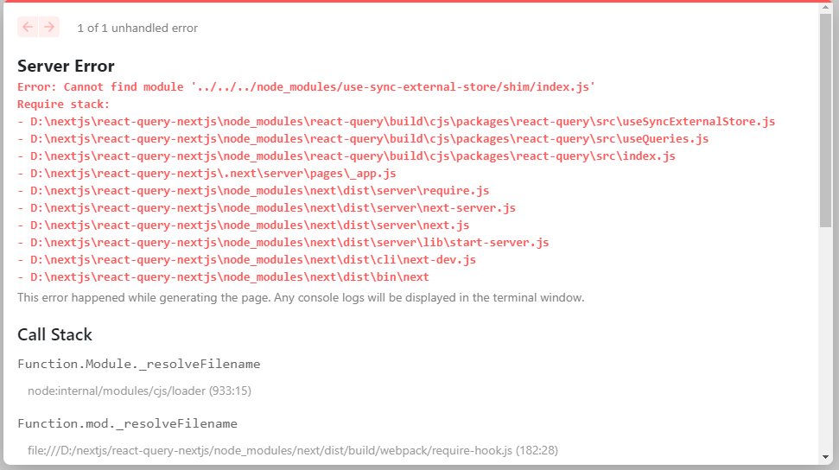

=> Tìm hiểu hướng giải quyết và sửa lỗi bằng cách thay đổi thư viện từ **react-query** sang **@tanstack/react-query**

**2. Hosted UI Authentication với AWS**

- Chưa Verify được tài khoản trên hệ thống AWS

- Mượn tài khoản của người khác thì Amplify Push bị fail

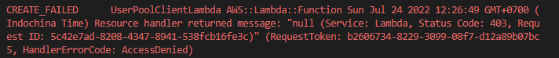

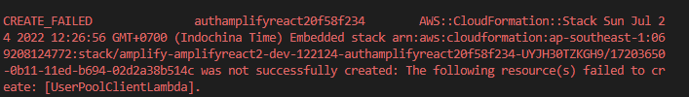

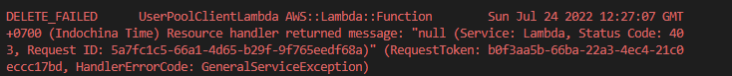





* Đã đăng ký được tài khoản AWS Education nhưng mỗi lần amplify configure em chưa biết cách để redirect đến bên kia, nó tự redirect đến trang aws.amazon.com

**3. React Dropzone:** ok